Material Suplementario 1
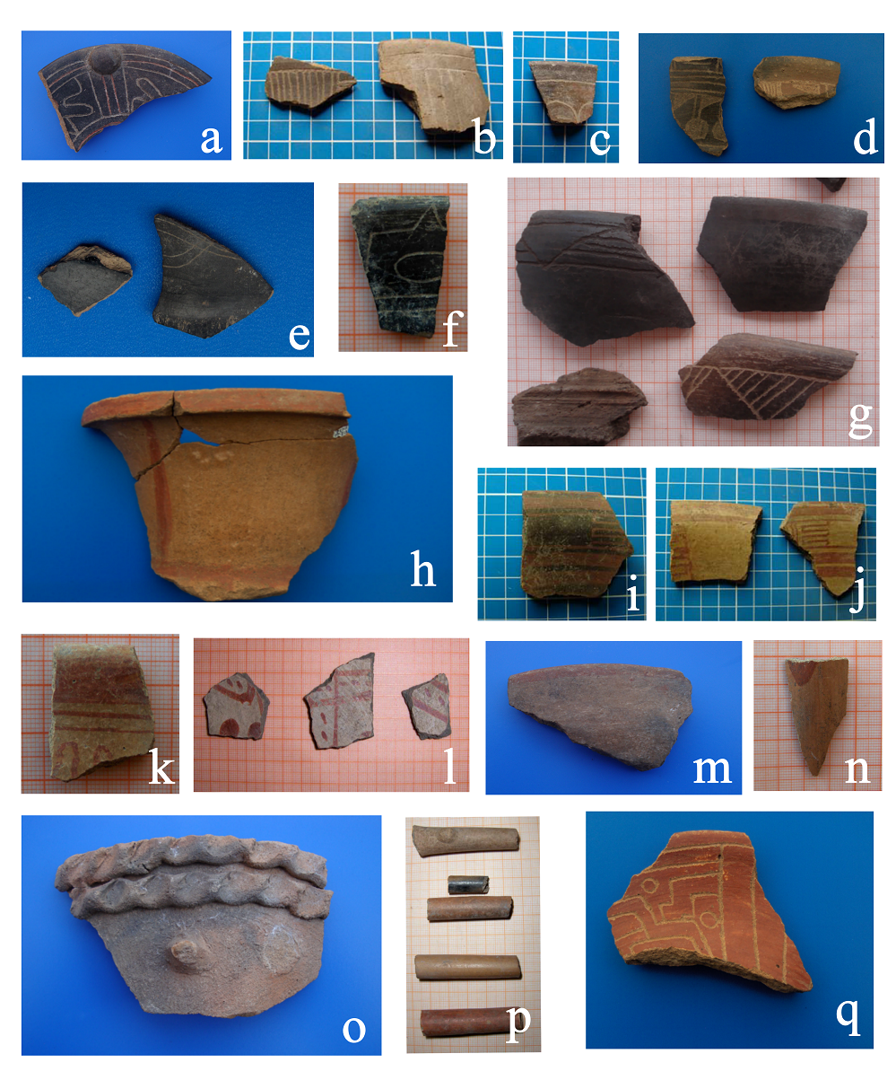
Figura 1. Cerámica de Pahñú. a) Florero Teotihuacano; b)-c) Cerámica teotihuacanoide; d) Clara Luz Negro Esgrafiado; e)-f) Café Pulido Inciso (Garita Black Brown); h) Cañones R/C; i)-j) Ana María R/C; k)-l) Coyotlatelco R/C; m)-n) Sahumador; Brasero; p) Pipas; q) RIP-Xajay.

